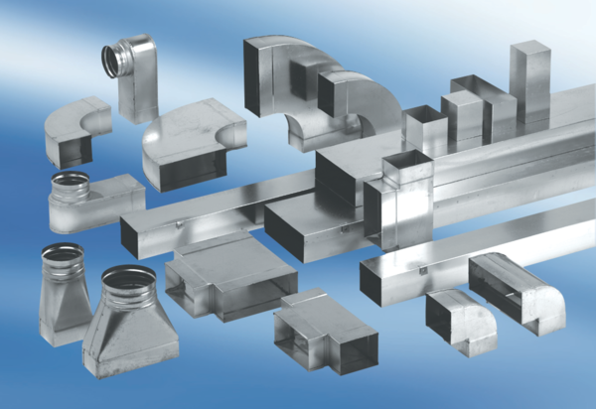Silencieux pour gaine rectangulaire avec revêtement et coulisse 40 mm KSDA55/220/1200Unité de conditionnement : 1 pièceGamme: K
Numéro de référence : 0092.0471Fabricant : MAICO

